电子科技大学继续教育学院在线考试人脸识别和考试操作指南
硬件要求：带摄像头的笔记本电脑或台式电脑。
浏览器要求：
推荐使用Chrome浏览器
360极速浏览器（须全程开启极速模式）
QQ浏览器（安装时勾选flash更新）
考试网址：www.uestcedu.com
点击页面左上角的【学生登录】按钮
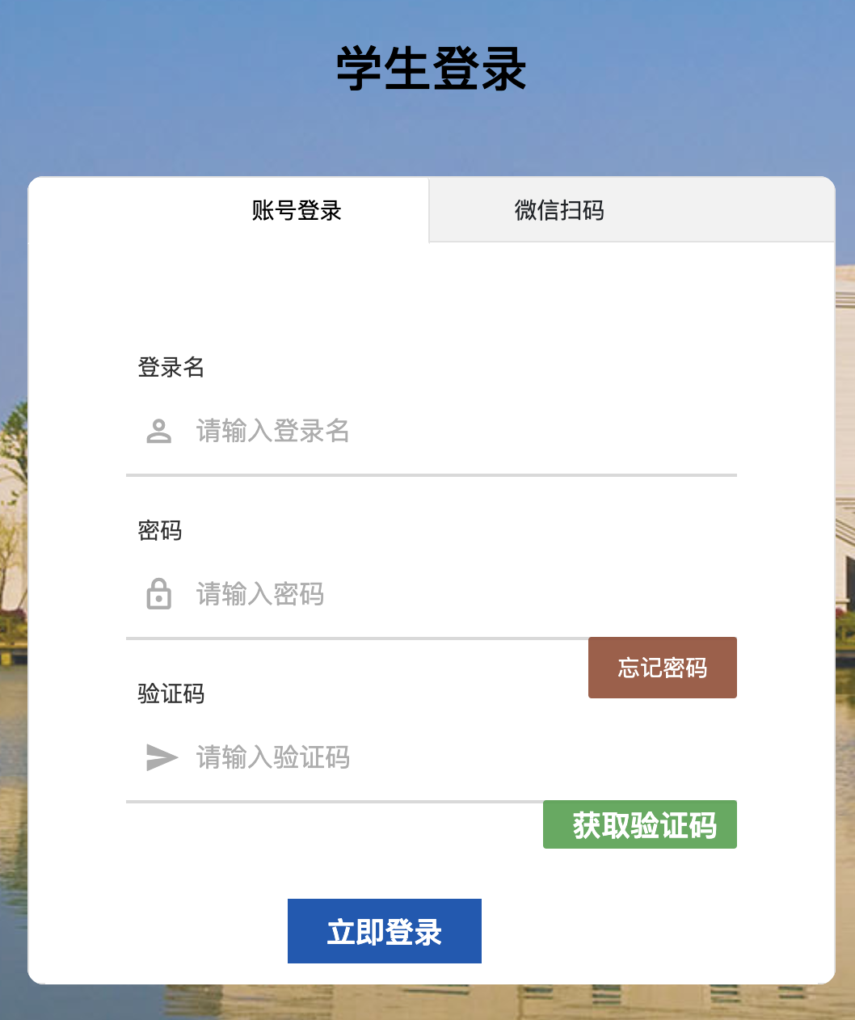
使用账号登录：输入用户名、密码及手机收到的验证码，登录平台。如果提示手机号不正确，可以采用第二种微信扫码登录，登陆后需及时到个人信息中修改手机号。
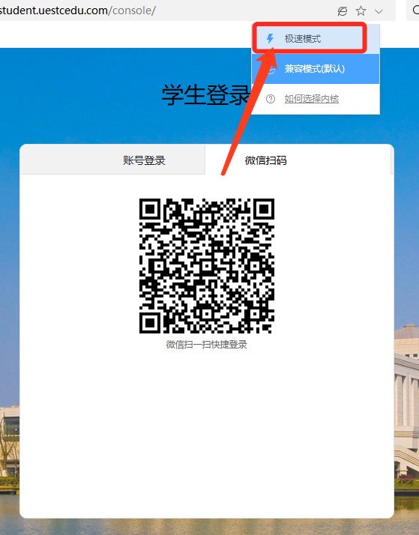
选择微信扫码登录，微信扫码登录时如果使用的360极速浏览器，请将浏览器模式切换为极速模式。

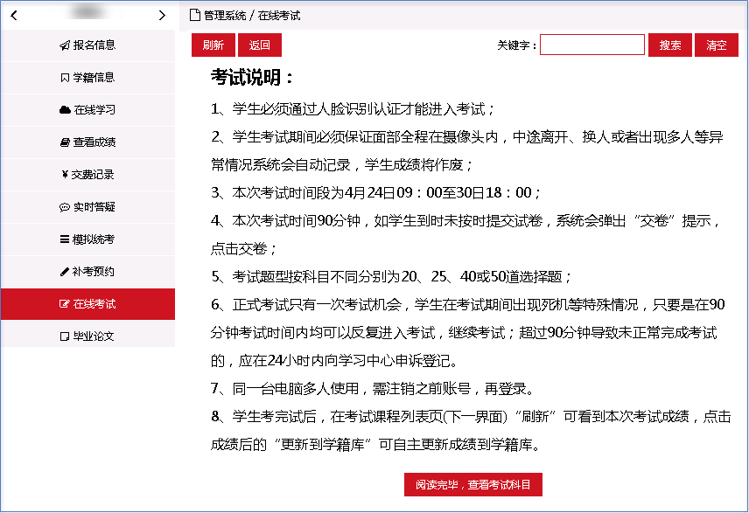
点击【在线考试】按钮，查看考试说明，阅读完毕后，点击【阅读完毕，查看考试科目】按钮，系统显示本批次需要参考的科目；
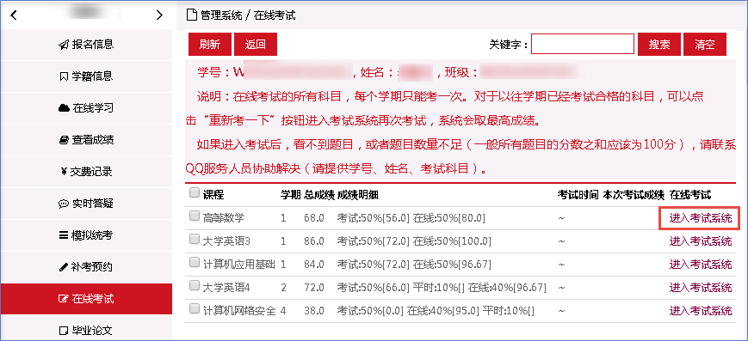

点击需要参考科目对应的【进入考试系统】按钮，进入在线考试系统。
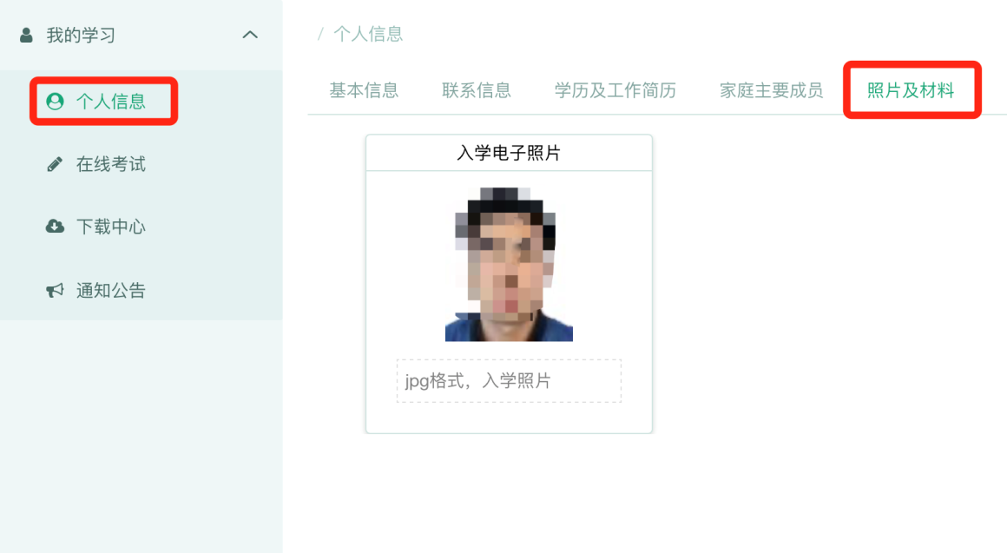
进入到考试系统后，点击个人信息认真核对照片信息是否正确，如有问题请及时与办学单位老师取得联系。
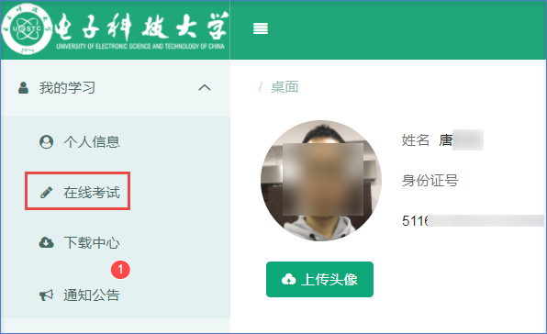
信息核对无误后，点击左侧栏“在线考试”选项。
页面上会显示考生当前可进入的考试批次，点击“进入”按钮，进入该考试批次。
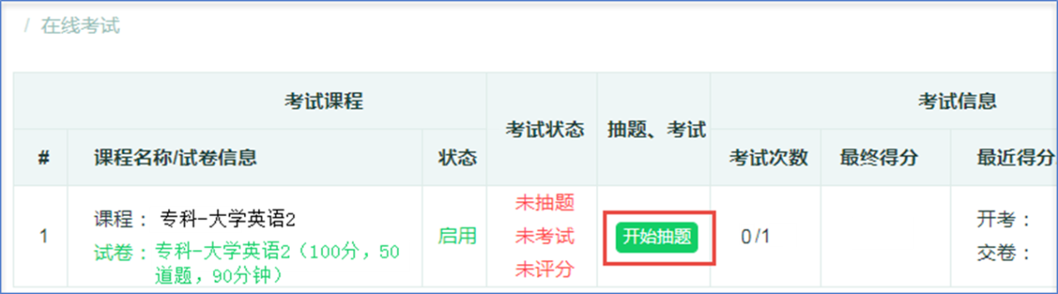
进入考试批次后，可看到考生需要参考的课程名称、试卷信息以及其他相关信息。点击“开始抽题”
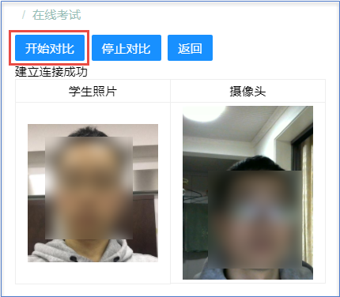
点击“开始抽题”之后，系统进入人脸识别模式，浏览器会调用摄像头采集人像信息，如此时浏览器询问是否允许打开摄像头，请选择允许。之后系统页面上会提示“正在开启摄像头”。如摄像头开启成功，页面会显示“摄像头开启成功”“建立连接成功”，点击“开始比对”按钮，系统开始进行人脸比对，当比对成功后系统会自动跳转到试卷界面，考生可以开始答题。
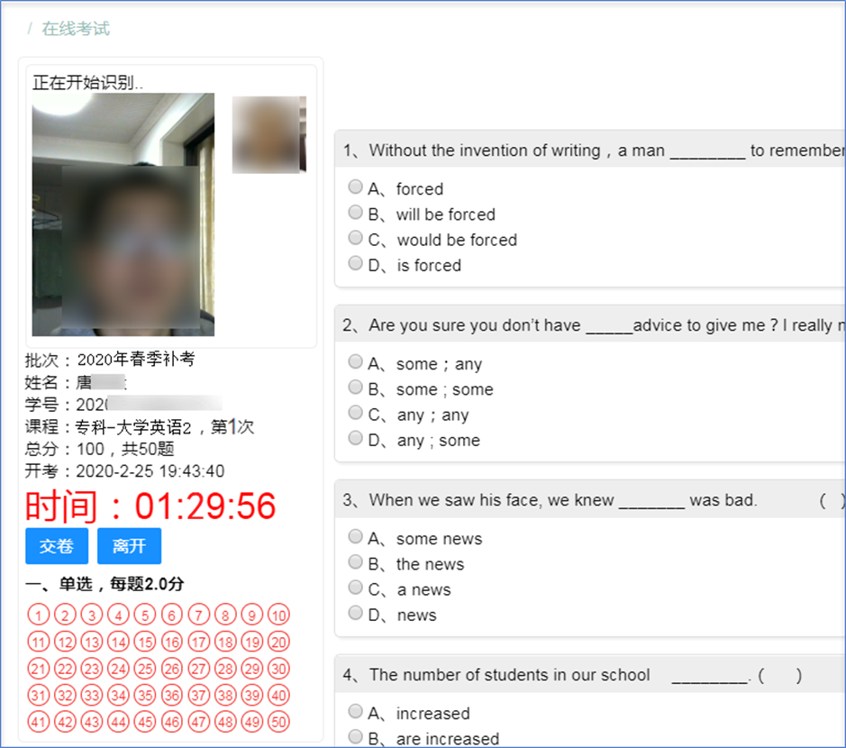
在考试过程中，系统会全程随机采集考生的人像信息并进行比对，请考生全程保持摄像头开启状态，并调整摄像头的角度，保证摄像头在整个考试过程中都能采集到考生的人像信息。
在考试界面的左下角，考生可以通过不同颜色题号来区分哪些题目已做，哪些题目未做，也可通过点击题号直接定位到该道试题。
考试不允许中途离开，请考生在开考前认真做好各项准备工作。
作答完毕后，点击“交卷”按钮。如学生到时未按时提交试卷，系统会弹出“交卷”提示，点击交卷。

系统弹出确认对话框：
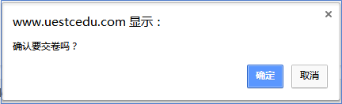
点击“确定”完成交卷，系统显示最终成绩
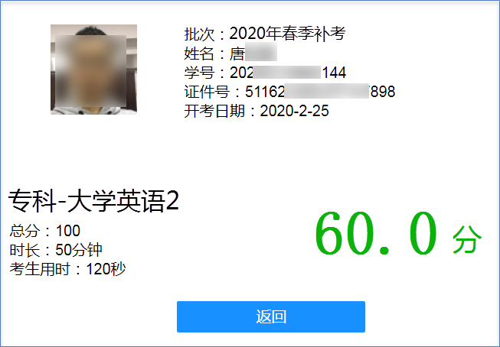

注意：以下情况会被系统自动记录为有考试违纪行为，成绩将以0分：
- 在考试过程中系统随机进行的人脸比对中多次比对失败；
- 在考试过程中系统多次检测到无人脸信息；
- 在考试过程中系统多次检测到多个人脸信息。

电子科技大学继续教育学院
2020年4月22日

